[OpenGL講義 第07回]
もでるさんに なりたいな！

モデルデータ

モデリングツール
これまで、頂点データやインデックスデータはプログラムに直接書き込んでいました。多角形や簡単な立体程度なら、このような定義のしかたでも大丈夫でしょう。しかし、数千、数万の頂点データを定義しなければならないとしたら？ そのような大量のデータを手作業で書くのは、とても現実的とはいえません。そこで、通常はモデリング用のアプリケーションを使ってデータを定義します。このようなアプリケーションを「モデリングツール」などと呼びます。
ここで問題となるのは、モデリングツールによって出力するデータが異なることです。しかも、それらのデータはモデリングツール自身が使うために定義したものなので、そのままではプログラムから使うことができません。
そのため、モデリングツールで出力したデータをプログラムで使用できる形式に変換してあげる必要があります。

ファイルフォーマット
まずは、どのモデリングツールが出力するデータ形式を使うかを決めましょう。一般的に、モデリングツールにはそれぞれ専用の出力形式(ファイルフォーマット)があります。
ファイルフォーマット | アプリケーション
MA/MB | Maya
3DS | 3DS Max
POV | POV-Ray
LWO | LightWave 3D
XSI | Softimage
また、モデリングツールには得手不得手があります。そこで、ツール間でデータをやりとりできる汎用のファイルフォーマットが存在します。これらのうちいくつかは、上記のファイルフォーマットと同じく特定のアプリケーションのために定義されたものなのですが、仕様が公開されていたり、比較的単純な形式であるなどの理由で、多くのモデリングツールで使われるようになりました。
OBJ:
Advanced Visualizerというツールのために開発されたフォーマットです。単純なフォーマットであり、ほとんどのモデリングツールで読み書きが可能です。
STL:
3D Systems社の3D CAD用フォーマットです。これも比較的単純なフォーマットで、多くのモデリングツールが対応しています。
PLY:
スタンフォード大学が3Dスキャナー用に開発したフォーマットです。単純なフォーマットですが、直接対応しているモデリングツールは少数です。しかし、大抵はプラグインを使えば読み書きできます。
COLLADA(DAE):
SCE(現SIE)がPS3/PSP用に開発したフォーマットです。比較的最近に開発されたこともあり、複雑なデータも扱えます。多くのモデリングツールが対応しています。また、公式GitHubに読み書き用ソースコードが公開されています。
X3D:
ネットワーク上で3Dデータをやりとりするために開発されたフォーマットです。こちらも比較的最近に開発されたもので、複雑なデータを扱えます。対応しているモデリングツールは多くありませんが、プラグインを使って読み書きすることはできます。
FBX:
Filmboxというツールのために開発されたフォーマットです。複雑なフォーマットかつ詳細な仕様は公開されていませんが、多くのモデリングツールが対応しています。開発キット(SDK)が提供されおり、これ使うことで、比較的簡単にデータを読み書きできます。

フォーマットの選択
さて、どのフォーマットから変換することにしましょうか。最初に、モデリングツール専用のフォーマットは除外しましょう。これらは他のアプリケーションから使われることを全く想定しておらず、仕様も公開されていないため、変換プログラムを書くには向いていません。
つぎに汎用ファイルフォーマットからどれを選ぶかです。まずは簡単なフォーマットと複雑なフォーマットを比較してみましょう。
簡単なフォーマットの利点は、当然ながら実装が簡単だということです。欠点は、フォーマットによっては対応していない頂点パラメータがあることです(例えば頂点カラー)。
複雑なフォーマットの利点は、考えられるほとんど全ての頂点パラメータに対応していることです。また、頂点以外にもアニメーションやシーンなども定義することができます。そして欠点はもちろん、実装が難しいことです。ただし、SDKやソースコードがある場合、これは欠点にならない可能性があります。
さてさて、これらの利点と欠点を考慮したうえで選ばれたのは…
「FBX」です！
FBXが選ばれた理由は、複雑なフォーマットによる機能の豊富もありますが、なによりSDKが提供されていることです。SDKを使うことで、簡単なフォーマットと同等、あるいはそれ以上に手軽にファイルを読み書きすることができるのです。

FBX SDKのインストール

FBX SDKのダウンロード
まずはFBX SDKをダウンロードします。
以下のサイトにアクセスし、「GET FBX SDK」と書かれたボタンをクリックします。
https://www.autodesk.com/products/fbx/overview
すると、環境に応じたSDKの一覧が表示されます。Windows VS2015用のexeファイル名(執筆時点ではFBX SDK 2018.1.1 VS2015)をクリックするとダウンロードが始まります。VS2017以降を使用している場合もVS2015用のSDKで大丈夫ですが、もし一覧に使用しているバージョンに対応しているSDKがある場合はそちらをダウンロードしてください。

FBX SDKのインストール
ダウンロードしたexeファイルをクリックして実行してください。
すると、以下のようなウィンドウが開きます。
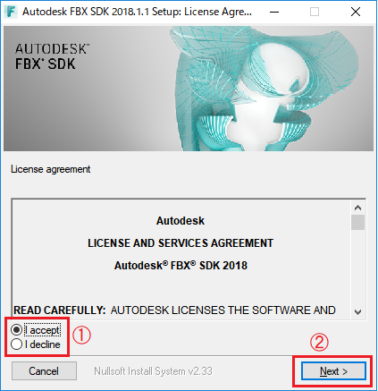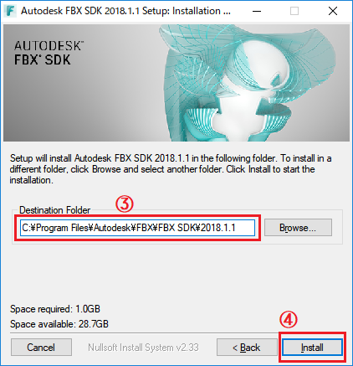
最初は左側の画像の状態です。テキストボックス内のライセンス条項を読んで、内容に同意するなら①のトグルスイッチを「I accept」に変更してください。変更すると②の「Next」ボタンが有効になるので、これをクリックします。
すると、右側の画像に切り替わります。③はインストール先の指定です。デフォルトでは「C:\Program Files\Autodesk\FBX\FBX SDK\2018.1.1」にインストールされます。Cドライブの空き容量が足りないなどの場合は、インストール先を変更してください。
インストール先を決定したら④の「Install」ボタンを押すと、インストールが開始されます。
インストールが完了したら、「Close」ボタンを押してウィンドウを閉じてください。

インクルードディレクトリの追加
続いて、Visual StudioのプロジェクトにFBX SDKを使うための設定を行います。
まずFBX SDKのヘッダファイルのある場所をプロジェクトに追加します。
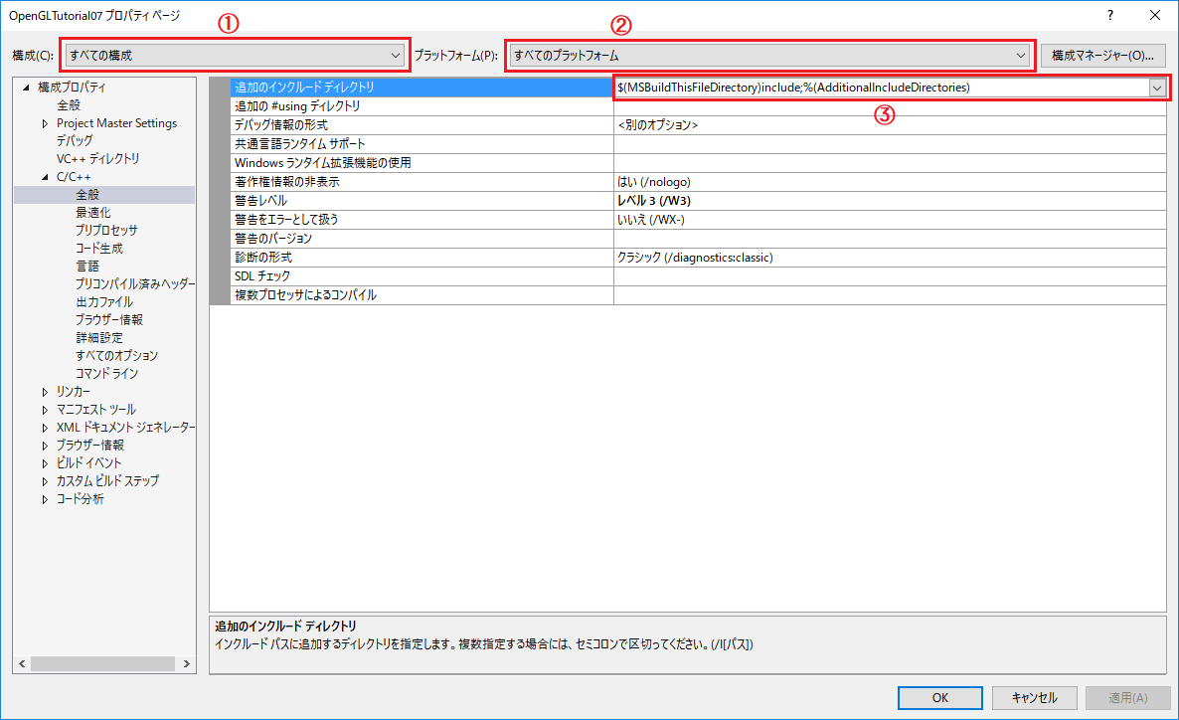
プロジェクトのプロパティを開き、①を「すべての構成」、②を「すべてのプラットフォーム」に変更してください。
次に、左ペインの「構成プロパティ→C/C++→全般」、右ペインの「追加のインクルード ディレクトリ(またはAdditional Include Directories)」の順に選択します。そして、③の右端にある下向き矢印アイコンをクリックし「編集(またはEdit)」を選ぶと、次のようなダイアログボックスが開きます。
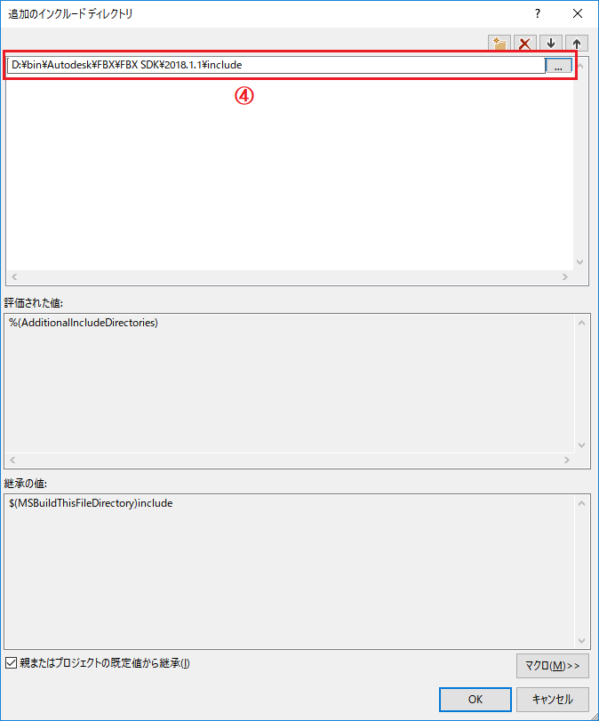
一番上の空白(④の位置)をクリックし、「FBX SDKをインストールしたフォルダ/include」のパス名を設定します(直接入力するか、右端のアイコンを押して選択)。画像のパス名は例なので、みなさんがFBX SDKをインストールしたパスに置き換えてくださいね。設定したら「OK」ボタンを押してダイアログボックスを閉じてください。プロパティページに戻ったら「適用(またはApply)」ボタンを押して変更を有効にします。

ライブラリディレクトリの追加
次は、ライブラリファイルの場所を追加します。ライブラリというのは、クラスや関数をあらかじめコンパイルしたものです。ライブラリとアプリケーションは構成及びプラットフォームが一致していなければなりません。そのため、構成やプラットフォームによって異なるライブラリを指定する必要があります。
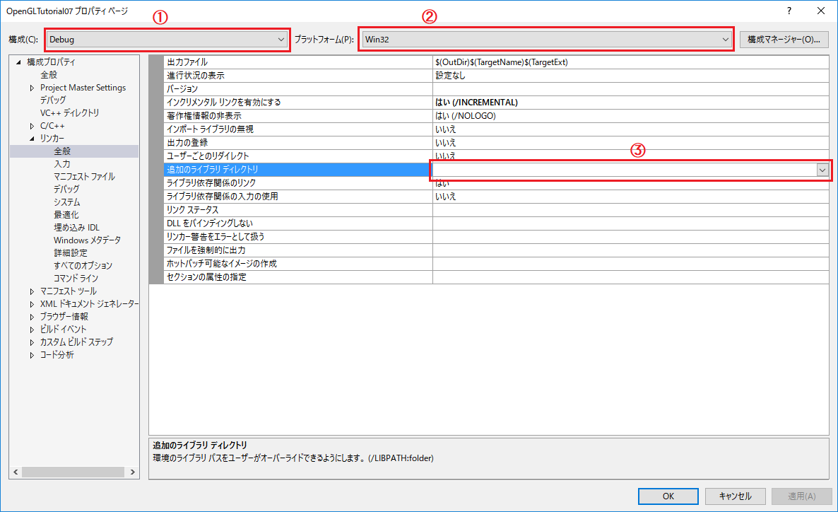
そこで、今度は①の構成を「Debug」、②のプラットフォームを「Win32」にしてください。次に左ペインから「構成プロパティ→リンカー→全般」、右ペインから「追加のライブラリ ディレクトリ(またはAdditional Library Directories)」を選択します。そうしたら、③の右端にある下向き矢印アイコンをクリックし、「編集(またはEdit)」を選びます。
すると、インクルードディレクトリのときと同じようなダイアログボックスが開きます。
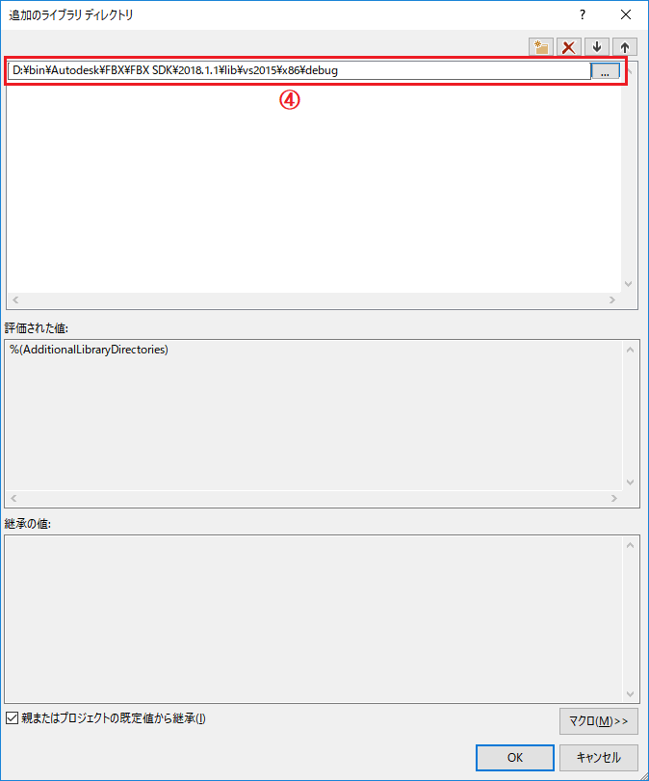
ダイアログボックスの一番上の空白をクリックし「FBX SDKをインストールしたフォルダ/lib/vs2015/x86/debug」を設定してください。設定したら「OK」を押してダイアログボックスを閉じ、プロパティページの「適用(またはApply)」ボタンを押して変更を有効にしてください。
ここで、パスの「vs2015」の部分はSDKが対応しているVisual Studioの名前になります。VS2017以降のバージョンに対応したFBX SDKをインストールしている場合は、それに合わせてこの部分を変更してください。次の「x86」はWin32プラットフォーム用であることを示しています。x64プラットフォーム用はこの部分が「x64」になります。同様に「debug」はDebug構成用であることを示しています。Release構成では「release」になります。この法則にしたがって、Debug+x64、Release+Win32、Release+x64の3つの構成とプラットフォームの組み合わせについても、ライブラリディレクトリを設定してください。

追加の依存ファイルの設定
最後に、使用するライブラリファイル名を設定します。
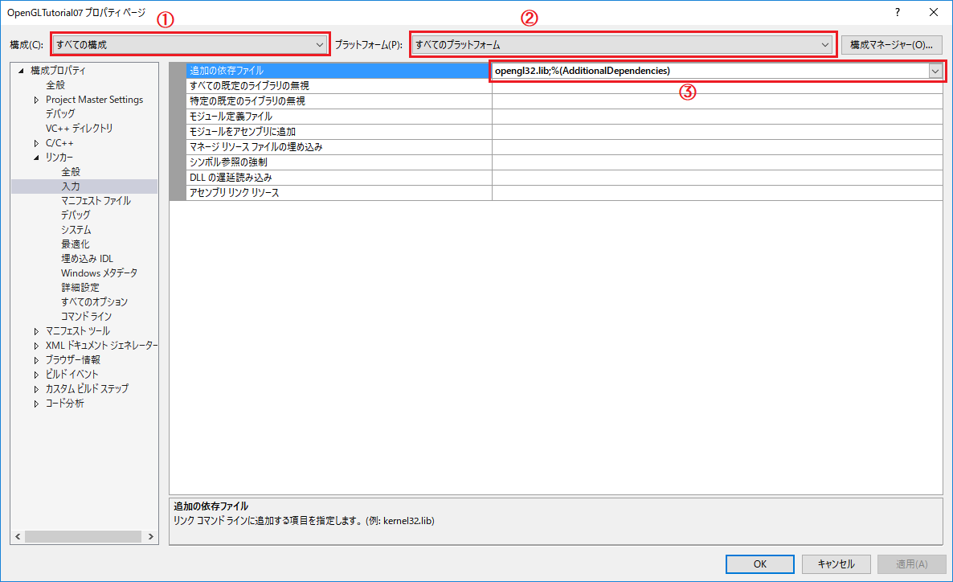
まず、①の構成を「すべての構成」、②のプラットフォームを「すべてのプラットフォーム」に変更します。
次に、プロパティページの左ペインから「構成プロパティ→リンカー→入力」、右ペインから「追加の依存ファイル(またはAdditional Dependencies)」を選択します。そうしたら、③の右端にある下向き矢印アイコンをクリックして「編集(またはEdit)」を選択してください。インクルードディレクトリやライブラリディレクトリを設定したときとよく似たダイアログボックスが表示されるでしょう。
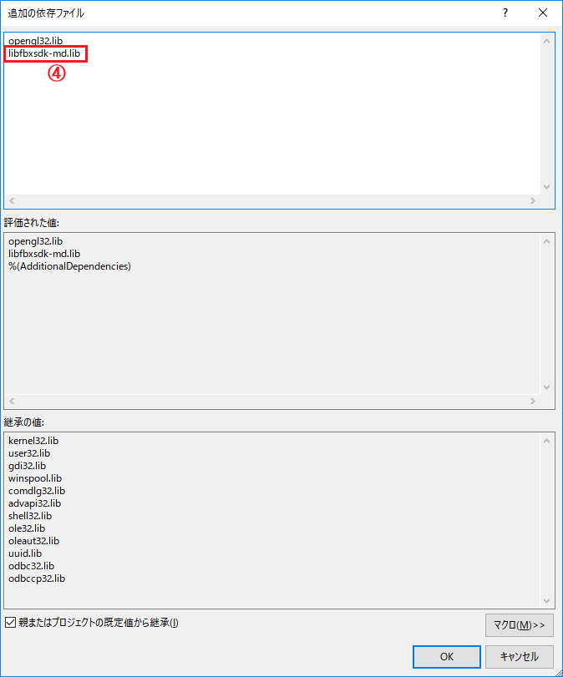
今回はディレクトリの設定ではないので、ファイル名を直接入力で指定します。「opengl32.lib」の直後で改行し、「libfbxsdk-md.lib」と入力したら、右下の「OK」ボタンを押してください。プロパティページに戻ったら「OK」を押してウィンドウを閉じます。
これでFBX SDKを使う準備がととのいました。
NOTE: FBX SDKでは、ライブラリファイル名は構成やプラットフォームによらず共通でした。しかし、他のライブラリでは、構成やプラットフォームごとにファイル名が違っていることがあります。そのようなライブラリを使うことになった場合は、ライブラリディレクトリでやったように、構成とプラットフォームごとにファイル名を指定する必要があります。

クラス定義

ヘッダファイル
SrcフォルダにMesh.hというファイルを追加してください。追加したMesh.hを開き、次のコードを追加してください。
/**
* @file Mesh.h
*/
#ifndef OPENGLTUTORIAL_SRC_MESH_H_INCLUDED
#define OPENGLTUTORIAL_SRC_MESH_H_INCLUDED
#include <GL/glew.h>
#include <glm/glm.hpp>
#include <vector>
#include <string>
#include <unordered_map>
#include <memory>
namespace Mesh {
class Mesh;
class Buffer;
typedef std::shared_ptr<Mesh> MeshPtr; ///< メッシュデータポインタ型.
typedef std::shared_ptr<Buffer> BufferPtr; ///< メッシュバッファポインタ型.
}
まずいくつかのヘッダファイルをインクルードします。glew.hはOpenGLで定義されている型を使うためにインクルードしています。glm.hppはベクトル型を使うためです。vectorヘッダはマテリアル配列を保持するため、stringヘッダはメッシュ名を保持するために使います。unordered_mapヘッダはメッシュを名前によって管理するためにインクルードしました。memoryヘッダはstd::shared_ptrを使うためです。
さて、コードを見てのとおり、モデルデータの管理と読み込みの処理はMesh名前空間内に配置することにしました。また、std::shared_ptrを使って2つのクラスのポインタ型を定義しています。Meshクラスはメッシュデータを保持するための型です。Bufferクラスはメッシュデータの集合を保持するための型です。
NOTE: mesh(メッシュ)というのは「網」または「網目状のもの」を指す英単語です。モデルを構成するポリゴンの集合が網目状に見えることから、モデルデータはよくメッシュと呼ばれます。

Materialクラスの定義
次に、メッシュデータを構成するマテリアルデータを定義します。BufferPtrのtypedef定義の下に、次のコードを追加してください。
/**
* マテリアル構造体.
*/
struct Material
{
GLenum type; ///< インデックスのデータ型.
GLsizei size; ///< 描画するインデックス数.
GLvoid* offset; ///< 描画開始インデックスのバイトオフセット.
GLint baseVertex; ///< インデックス0とみなされる頂点配列内の位置.
glm::vec4 color; ///< マテリアルの色.
};
メッシュデータは1つ以上のマテリアル(材質)で構成されます。Material構造体は、この材質を表現する型です。マテリアルには様々なパラメータが存在しますが、今回取得するのはマテリアルの色だけです。
色以外のメンバを見ると、頂点やインデックスもマテリアル単位で処理されることが想像できると思います。頂点単位で材質を設定すると頂点データが消費するメモリが増えてしまうため、マテリアルが複数の頂点をまとめるように設計することが多いです(あるいはテクスチャで指定します)。

Meshクラスの定義
マテリアルの次はメッシュクラスを定義します。
Material構造体定義の下に、次のコードを追加してください。
/**
* メッシュ.
*/
class Mesh
{
friend class Buffer;
public:
const std::string& Name() const { return name; }
void Draw(const BufferPtr& buffer) const;
private:
Mesh() = default;
Mesh(const std::string& n, size_t begin, size_t end);
Mesh(const Mesh&) = default;
~Mesh() = default;
Mesh& operator=(const Mesh&) = default;
private:
std::string name; ///< メッシュデータ名.
std::vector<std::string> textureList; ///< テクスチャ名のリスト.
size_t beginMaterial = 0; ///< 描画するマテリアルの先頭インデックス.
size_t endMaterial = 0; ///< 描画するマテリアルの終端インデックス.
};
メッシュクラスは自身の名前とマテリアルの範囲を保持するだけの簡単なクラスです。事前にMeshPtrを定義していることから、このクラスはポインタ経由で管理するつもりだと分かります。そのため、コンストラクタやデストラクタは全てprivateに置いています。
あれ？コンストラクタがprivateではオブジェクトを作成できないような。Create関数も見当たらないし…。
大丈夫、ちゃんと作れます。クラスの先頭でBufferクラスをfriendにしていますね。ですから、BufferクラスだけはMeshクラスのコンストラクタが使えます。こうすることで、BufferクラスだけがMeshクラスのオブジェクトを作成できるようになっているのです。
さて、定義を見てのとおり、メッシュクラス自体はマテリアルを保持しません。マテリアルはBufferクラスが保持し、メッシュクラスはその配列の範囲を表すインデックスだけを保持します。マテリアルとメッシュを関連付ける方法にはほかにもいろいろと考えられますが、今回このような設計にしたのは、メモリ領域をできるだけまとめておきたかったからです。例えば、メッシュごとにマテリアルのリストを持たせるとすると、メッシュごとにメモリ領域が必要となります。これはメモリ領域を管理するデータがそれだけ余分に必要となることを意味します。また、メモリ領域をまとめておくことは、キャッシュメモリの効率を高めることにつながります。
実際のところ、この講義で作成するプログラム程度では、これらのことを気にする必要はないかもしれません。しかし、アルゴリズムやデータ構造を選択する際は、常にこのようなことを念頭に置いて考えるようにしてください。

Bufferクラスの定義
Mesh.hの最後はBufferクラスの定義です。Meshクラス定義の下に、次のコードを追加してください。
/**
* メッシュバッファ.
*/
class Buffer
{
public:
static BufferPtr Create(int vboSize, int iboSize);
bool LoadMeshFromFile(const char* filename);
const MeshPtr& GetMesh(const char* name) const;
const Material& GetMaterial(size_t index) const;
void BindVAO() const;
private:
Buffer() = default;
~Buffer();
Buffer(const Buffer&) = delete;
Buffer& operator=(const Buffer&) = delete;
private:
GLuint vbo = 0; ///< モデルの頂点データを格納するVBO.
GLuint ibo = 0; ///< モデルのインデックスデータ格納するIBO.
GLuint vao = 0; ///< モデル用VAO.
GLintptr vboEnd = 0; ///< 読み込み済み頂点データの終端.
GLintptr iboEnd = 0; ///< 読み込み済みインデックスデータの終端.
std::vector<Material> materialList; ///< マテリアルリスト.
std::unordered_map<std::string, MeshPtr> meshList; ///< メッシュリスト.
};
バッファクラスもstd::shared_ptrで管理するため、コンストラクタやデストラクタはprivateに置いています。こちらはMeshクラスと違ってCreate関数がありますね。あとはメッシュを読み込んだり取り出したりする関数です。ちょっと特殊なのがBindVAO関数で、これは描画の際にバッファクラスが保持するVAOをOpenGLの処理対象としてバインドするためのものです。
さて、読み込んだモデルデータはVBOとIBOに格納しなければ描画できません。そこで、Bufferクラスには読み込んだモデルデータのためのVBOとIBOを持たせます。また、これらをまとめて処理するためのVAOも持たせます。作成したVBOとIBOには読み込んだモデルデータが先頭から順番に格納されていきます。vboEndとiboEndは、読み込んだモデルデータの終端を示します。次にモデルデータを読み込むときはここから格納されます。materiaListとmeshListは名前のとおりですね。

補助関数の定義

ヘッダファイルのインクルード
クラス定義ができたので、ソースファイルに関数を実装していきます。
SrcフォルダにMesh.cppを追加してください。追加したら、Mesh.cppを開き、次のコードを追加してください。
/**
* @file Mesh.cpp
*/
#include "Mesh.h"
#include <fbxsdk.h>
#include <iostream>
/**
* モデルデータ管理のための名前空間.
*/
namespace Mesh {
}
Mesh.hはもちろんMeshクラスやBufferクラスのために必要ですね。次のfbxsdk.hが、今回の主役であるFBX SDKのヘッダファイルです。最後に、エラー出力用にiostreamヘッダをインクルードしています。

モデルデータ用頂点データ
メンバ関数を実装する前に、それらの実装で必要とされる構造体と関数を作成しましょう。
まずはモデルデータ用の頂点データ型を定義します。Mesh名前空間の先頭に、次のコードを追加してください。
/// 頂点データ型.
struct Vertex
{
glm::vec3 position; ///< 座標
glm::vec4 color; ///< 色
glm::vec2 texCoord; ///< テクスチャ座標.
glm::vec3 normal; ///< 法線
};
この頂点データには「法線」メンバが追加されています。これまでは同じ方向を向いた平面ばかりだったので、シェーダで適当な値を設定していましたが、モデルはさまざまな方向を向いたポリゴンで構成されるので、そういうわけにもいきません。そこで、法線パラメータを追加しています。

VBO、IBO、VAO作成関数をコピーする
BufferクラスはVBO、IBO、VAOを作成する必要があります。これらは既にMain.cppに実装していましたね。
そこで、CreateVBO、CraeteIBO、SetVertexAttribPointer、CreateVAOの4つの関数を、モデルデータ用のVertex構造体定義の下にコピーしてください。
しかし、Vertex構造体にnormalメンバが追加されたので、CreateVAOもそれに対応させる必要があります。CreateVAO関数を次のように変更してください。といっても、ただ1行追加するだけですが。
GLuint CreateVAO(GLuint vbo, GLuint ibo)
{
GLuint vao = 0;
glGenVertexArrays(1, &vao);
glBindVertexArray(vao);
glBindBuffer(GL_ARRAY_BUFFER, vbo);
SetVertexAttribPointer(0, Vertex, position);
SetVertexAttribPointer(1, Vertex, color);
SetVertexAttribPointer(2, Vertex, texCoord);
SetVertexAttribPointer(3, Vertex, normal); //<-New!
glBindBuffer(GL_ELEMENT_ARRAY_BUFFER, ibo);
glBindVertexArray(0);
return vao;
}

FBXベクトル変換関数
FBX SDKは独自の型を使っています。ベクトル型も例外ではありません。しかし、わたしたちのプログラムではGLMのベクトル型を使っています。そこで、FBXのベクトル型をGLMのベクトル型に変換する関数が必要となります。CreateVAO関数定義の下に、次のコードを追加してください。
/**
* FBXベクトルをglmベクトルに変換する.
*
* @param fbxVec FBXベクトル.
*
* @return glmベクトル.
*/
template<typename T>
glm::vec4 ToVec4(const T& fbxVec) {
return glm::vec4(static_cast<float>(fbxVec[0]), static_cast<float>(fbxVec[1]),
static_cast<float>(fbxVec[2]), static_cast<float>(fbxVec[3]));
}
ToVec4関数テンプレートは4要素のFBXベクトル型を4要素のGLMベクトル型に変換します。
FBXベクトルはdouble型で構成されているため、floatにキャストしています。
同様に、3要素と2要素のバージョンも作成します。
ToVec4関数テンプレート定義の下に、次のコードを追加してください。

template<typename T>
glm::vec3 ToVec3(const T& fbxVec) {
return glm::vec3(static_cast<float>(fbxVec[0]), static_cast<float>(fbxVec[1]),
static_cast<float>(fbxVec[2]));
}
template<typename T>
glm::vec2 ToVec2(const T& fbxVec) {
return glm::vec2(static_cast<float>(fbxVec[0]), static_cast<float>(fbxVec[1]));
}
これらは要素数が違うだけで、関数の機能はToVec4と同じです。

FBXオブジェクト削除クラス
FBX SDKのオブジェクトはポインタで管理します。また、不要になった場合はDestroy関数を呼び出す必要があります。このような関数の呼び出しは書き忘れやすいため、自動化したいものです。標準ライブラリに用意されているstd::unique_ptrには、ポインタを破棄する際の動作を指定できる機能が備わっています。そこで、これを利用することにして、そのための構造体を定義します。ToVec2関数テンプレート定義の下に、次のコードを追加してください。
/**
* FBXオブジェクトを破棄するためのヘルパー構造体.
*/
template<typename T>
struct Deleter {
void operator()(T* p) { if (p) { p->Destroy(); } }
};

FBXファイルを読み込む

仮のデータ型
FBXからアプリケーション用データへの変換を一気に行おうとすると、コードが読みにくくなってしまいます。そこで、一旦仮のデータを作成して、それをVBO、IBOに転送するという手順をふむことにしました。
そのために、仮のデータ型を定義します。Deleterクラステンプレート定義の下に、次のコードを追加してください。
/**
* マテリアルの仮データ.
*/
struct TemporaryMaterial
{
glm::vec4 color = glm::vec4(1);
std::vector<uint32_t> indexBuffer;
std::vector<Vertex> vertexBuffer;
std::vector<std::string> textureName;
};
/**
* メッシュの仮データ.
*/
struct TemporaryMesh
{
std::string name;
std::vector<TemporaryMaterial> materialList;
};
一時的に使用するデータ型であることを示すため、型名に「Temporary(一時的な-。臨時の-。)」という接頭辞をつけてみました。

FBX読み込みクラス
FBXファイルは木構造になっています。そのため、読み込みは木を再帰的にたどることになります。そのあいだ、仮データはずっと保持していなければなりません。これを明示的に書く手間を省くために、読み込み用のクラスを作成することにします。
TemporaryMesh構造体定義の下に、次のコードを追加してください。
/**
* FBXデータを中間データに変換するクラス.
*/
struct FbxLoader
{
bool Load(const char* filename);
bool Convert(FbxNode* node);
bool LoadMesh(FbxNode* node);
std::vector<TemporaryMesh> meshList;
};
この構造体は、仮のメッシュデータの配列を保持し、FBXファイルを再帰的に処理するためのメンバ関数を持っています。

FbxLoader::Load関数
まずは読み込みの起点となる関数を定義します。
FbxLoader構造体定義の下に、次のコードを追加してください。
/**
* FBXファイルを読み込む.
*
* @param filename FBXファイル名.
*
* @retval true 読み込み成功.
* @retval false 読み込み失敗.
*/
bool FbxLoader::Load(const char* filename)
{
std::unique_ptr<FbxManager, Deleter<FbxManager>> fbxManager(FbxManager::Create());
if (!fbxManager) {
std::cerr << "ERROR: " << filename << "の読み込みに失敗(FbxManagerの作成に失敗)" <<
std::endl;
return false;
}
FbxScene* fbxScene = FbxScene::Create(fbxManager.get(), "");
if (!fbxScene) {
std::cerr << "ERROR: " << filename << "の読み込みに失敗(FbxSceneの作成に失敗)" <<
std::endl;
return false;
} else {
std::unique_ptr<FbxImporter, Deleter<FbxImporter>> fbxImporter(
FbxImporter::Create(fbxManager.get(), ""));
const bool importStatus = fbxImporter->Initialize(filename);
if (!importStatus || !fbxImporter->Import(fbxScene)) {
std::cerr << "ERROR: " << filename << "の読み込みに失敗\n" <<
fbxImporter->GetStatus().GetErrorString() << std::endl;
return false;
}
}
if (!Convert(fbxScene->GetRootNode())) {
std::cerr << "ERROR: " << filename << "の変換に失敗" << std::endl;
return false;
}
return true;
}
FBXファイルを操作するにはFbxManagerオブジェクトを作成します。作成にはFbxManager::Create関数を使います。FbxManagerはDestroy関数を呼び出す必要があるオブジェクトなので、std::unique_ptrに管理させています。std::unique_ptrには2つのテンプレート引数を渡しています。ひとつめは管理するポインタの型です。2つめは、管理しているオブジェクトを削除するときに呼び出す関数オブジェクトの型です。
FbxManagerの作成に成功したら、次はFBXファイルの内容を格納するためのFbxSceneオブジェクトを作成します。今回、シーンの名前は使わないので空の文字列を指定しています。シーンは引数で渡されたマネージャーに関連付けられるので、アプリケーションがDestroy関数を呼び出す必要はありません。
さて、FbxSceneの作成も成功したら、今度はFBXファイルを読み込む機能を持つFbxImporterオブジェクトを作成します。このオブジェクトも引数にマネージャー渡しているので明示的にDestroy関数を呼び出す必要はありません。ですが、Import関数を呼び出したあとは不要なオブジェクトなので、単独で削除できるようにstd::unique_ptrで管理しておきます。また、名前は使わないので空の文字列にしています。
インポーターの作成に成功したら、Initialize関数でファイルを読み込みます。Initialize関数は読み込みに成功した場合はtrue、失敗した場合はfalseを返します。読み込みに失敗した場合、FbxImporter::GetStatus関数で失敗の状態を示すFbxStatusオブジェクトを取得し、FbxStatus::GetErrorString関数でエラー内容を取得して表示します。成功した場合、FbxImporter::Import関数でFBXファイルの内容をシーンに取り込みます。
最後に、FbxSceneへの取り込みに成功したら、Convert関数を呼び出して、FBX形式のシーンを仮のモデルデータに変換します。FbxSceneはFbxNodeと呼ばれるオブジェクトによる木構造になっているわけですが、GetRootNode関数は、その根にあたるFbxNodeを取得します。変換処理はこの根から開始されます。

FbxLoader::Convert関数
次はFbxSceneを変換する関数です。FbxLoader::Load関数定義の下に、次のコードを追加してください。
/**
* FBXデータを仮データに変換する.
*
* @param fbxNode 変換対象のFBXノードへのポインタ.
*
* @retval true 変換成功.
* @retval false 変換失敗.
*/
bool FbxLoader::Convert(FbxNode* fbxNode)
{
if (!fbxNode) {
return true;
}
if (!LoadMesh(fbxNode)) {
return false;
}
const int childCount = fbxNode->GetChildCount();
for (int i = 0; i < childCount; ++i) {
if (!Convert(fbxNode->GetChild(i))) {
return false;
}
}
return true;
}
この関数は、FbxNodeの木構造を再帰的に処理しながら、メッシュデータを仮データに変換していきます。

FbxLoader::LoadMesh関数
FbxLoaderの最後のメンバ関数を実装します。
この関数は長く複雑なので、順を追って実装していきましょう。
まずはFbxLoader::Convert関数定義の下に、次のコードを追加してください。
/**
* FBXメッシュを仮データに変換する.
*
* @param fbxNode 変換対象のFBXノードへのポインタ.
*
* @retval true 変換成功.
* @retval false 変換失敗.
*/
bool FbxLoader::LoadMesh(FbxNode* fbxNode)
{
FbxMesh* fbxMesh = fbxNode->GetMesh();
if (!fbxMesh) {
return true;
}
TemporaryMesh mesh;
mesh.name = fbxNode->GetName();
if (!fbxMesh->IsTriangleMesh()) {
std::cerr << "WARNING: " << mesh.name << "には三角形以外の面が含まれています" <<
std::endl;
}
return true;
}
最初に、FbxNodeからFbxMeshを取得します。ノードがメッシュを持っていなかった場合はそこで終了です。
FBXファイルにおいて、メッシュがないノードは普遍的なものなのでエラーとはみなしません。
次に、FbxMesh::IsTriangleMesh関数によって、三角形ポリゴンのみで構成されているメッシュかどうかを調べます。三角形ポリゴンのみでない場合は警告メッセージを表示しますが、エラーにはせずに処理を続けます。
このようなメッシュを描画しようとすると、奇妙な表示になると思われます。表示がおかしかった場合、警告の有無を調べることで、三角形以外の面があって表示がくずれているのか、そもそもファイルがおかしいのかを区別することができます。
その後は、ノード名をメッシュの名前として仮データに記録しています。
メッシュ名を取得したら、次はマテリアル情報の取得を行います。
mesh.nameを設定しているコードの下に、次のコードを追加してください。

// マテリアル情報を読み取る.
const int materialCount = fbxNode->GetMaterialCount();
mesh.materialList.reserve(materialCount);
for (int i = 0; i < materialCount; ++i) {
TemporaryMaterial material;
if (FbxSurfaceMaterial* fbxMaterial = fbxNode->GetMaterial(i)) {
// マテリアルの色情報を読み取る.
const FbxClassId classId = fbxMaterial->GetClassId();
if (classId == FbxSurfaceLambert::ClassId ||
classId == FbxSurfacePhong::ClassId) {
const FbxSurfaceLambert* pLambert =
static_cast<const FbxSurfaceLambert*>(fbxMaterial);
material.color = glm::vec4(ToVec3(pLambert->Diffuse.Get()),
static_cast<float>(1.0f - pLambert->TransparencyFactor));
}
}
mesh.materialList.push_back(material);
}
if (mesh.materialList.empty()) {
mesh.materialList.push_back(TemporaryMaterial());
}
メッシュに関連付けられているマテリアルの数は、FbxNode::GetMaterialCount関数で取得することができます。このパラメータをFbxNodeから取得していることに注意してください。これは、現在のFBX SDKの仕様では、メッシュとマテリアルは独立してFbxNodeに格納されるようになっているためです。
マテリアルを取得するにはFbxNode::GetMaterial関数を使います。この関数の引数はマテリアルのインデックスです。そこで、forループによって全てのマテリアルの情報を取得します。今回はマテリアルの色だけが必要なので、色に関するマテリアルかどうかを調べ、色に関するマテリアルの場合だけ色情報を取得しています。色に関するマテリアルにはFbxSurfaceLambertとFbxSurfacePhongがあります。FBX SDKのクラスにはそれぞれIDが振られていて、GetClassId関数でそれを取得することができるので、これがこの2つのいずれかであれば、色に関数るマテリアルだということが分かります。
マテリアルにはさまざまな色情報が格納できますが、今回はもっとも基本的なディフューズ色をマテリアルの色として取得することにします。また、アルファ値はTransparencyFactorに格納されています。しかし、この値は1が透明で0が不透明になっています。OpenGLでは0が透明で1が不透明なので、逆数に変換しています。
最後に、マテリアルが存在しなかった場合、デフォルトのマテリアルを1つ作成します。
今回実装するメッシュデータの管理方法はマテリアルが基本になっているため、少なくとも1つのマテリアルが必要なのです。
次は、頂点を読み取る準備をします。マテリアルリストが空かどうかを調べるif文の下に、次のコードを追加してください。

// 頂点要素の有無を調べる.
const bool hasColor = fbxMesh->GetElementVertexColorCount() > 0;
const bool hasTexcoord = fbxMesh->GetElementUVCount() > 0;
const bool hasNormal = fbxMesh->GetElementNormalCount() > 0;
// UVセット名のリストを取得する.
FbxStringList uvSetNameList;
fbxMesh->GetUVSetNames(uvSetNameList);
// 色情報を読み取る準備.
// @note 座標/UV/法線以外のパラメータには直接読み取る関数が提供されていないため、
// 「FbxGeometryElement???」クラスから読み取る必要がある.
FbxGeometryElement::EMappingMode colorMappingMode = FbxLayerElement::eNone;
bool isColorDirectRef = true;
const FbxLayerElementArrayTemplate<int>* colorIndexList = nullptr;
const FbxLayerElementArrayTemplate<FbxColor>* colorList = nullptr;
if (hasColor) {
const FbxGeometryElementVertexColor* fbxColorList =
fbxMesh->GetElementVertexColor();
colorMappingMode = fbxColorList->GetMappingMode();
isColorDirectRef = fbxColorList->GetReferenceMode() == FbxLayerElement::eDirect;
colorIndexList = &fbxColorList->GetIndexArray();
colorList = &fbxColorList->GetDirectArray();
}
// 頂点がどのマテリアルに属するかを示すマテリアルインデックスリストを取得する.
const FbxLayerElementArrayTemplate<int>* materialIndexList = nullptr;
if (FbxGeometryElementMaterial* fbxMaterialLayer = fbxMesh->GetElementMaterial()) {
materialIndexList = &fbxMaterialLayer->GetIndexArray();
}
まず、頂点要素の有無を調べます。GetElementVertexColorCount、GetElementUVCount、GetElementNormalCountは、それぞれ頂点カラー、テクスチャ座標、頂点法線の数を取得する関数です。これらの関数が1以上の値を返す場合、その要素のデータを取得して仮データに保存する必要があります。
次に、UVセット名リストを取得します。頂点には複数のUV座標を関連付けることができ、それぞれのUV座標はUVセット名によって識別されます。UVを取得するにはどのUVセットから取得するかを指定する必要があるため、ここでUVセット名を取得しています。
その次のコードでは、頂点カラーを取得する下準備をしています。
FBX SDKでは、頂点座標、UV座標、法線は簡単に取得する方法が提供されています。しかし、その他の要素にはそのような便利な方法がありません。そこで、色データを格納している構造から直接取り出す必要があるのです。colorMappingModeとisColorDirectRefは、頂点と色データがどのように関連付けられているかを示します。colorIndexListには、頂点が参照している色データのインデックスが格納されています。このリストはisColorDirectRefがfalseの場合だけ参照され、trueの場合は使われません。
colorListは色データの配列です。
その次のコードでは、頂点が参照しているマテリアルのインデックスのリストを取得しています。
マテリアルが存在しない場合、このリストも存在しません。
もう少し準備が続きます。
マテリアルインデックスリストを取得するコードの下に、次のコードを追加してください。
// ポリゴン数にもとづいて、仮データバッファの容量を予約する.
const int polygonCount = fbxMesh->GetPolygonCount() * 3;
for (auto& e : mesh.materialList) {
const size_t avarageCapacity = polygonCount / mesh.materialList.size();
e.indexBuffer.reserve(avarageCapacity);
e.vertexBuffer.reserve(avarageCapacity);
}
このコードでは、ポリゴン数を取得し、それにもとづいて各マテリアルの仮データの容量を予約しています。
これは最適化のためのコードなので、ポリゴン数を取得している以外のコードはなくても動作します。
これで、ようやく頂点データを仮データに変換する準備が整いました。
仮データの容量予約コードの下に、次のコードを追加してください。
const FbxAMatrix matTRS(fbxNode->EvaluateGlobalTransform());
const FbxAMatrix matR(FbxVector4(0, 0, 0), matTRS.GetR(),FbxVector4(1, 1, 1));
const FbxVector4* const fbxControlPoints = fbxMesh->GetControlPoints();
int polygonVertex = 0;
for (int polygonIndex = 0; polygonIndex < polygonCount; ++polygonIndex) {
for (int pos = 0; pos < 3; ++pos) {
Vertex v;
const int cpIndex = fbxMesh->GetPolygonVertex(polygonIndex, pos);
// 頂点座標.
v.position = ToVec3(matTRS.MultT(fbxControlPoints[cpIndex]));
// 頂点カラー.
v.color = glm::vec4(1);
if (hasColor) {
switch (colorMappingMode) {
case FbxLayerElement::eByControlPoint:
v.color = ToVec4((*colorList)[
isColorDirectRef ? cpIndex : (*colorIndexList)[cpIndex]]);
break;
case FbxLayerElement::eByPolygonVertex:
v.color = ToVec4((*colorList)[
isColorDirectRef ? polygonVertex : (*colorIndexList)[polygonVertex]]);
break;
default:
break;
}
}
// UV座標.
v.texCoord = glm::vec2(0);
if (hasTexcoord) {
FbxVector2 uv;
bool unmapped;
fbxMesh->GetPolygonVertexUV(polygonIndex, pos, uvSetNameList[0], uv, unmapped);
v.texCoord = ToVec2(uv);
}
// 法線.
v.normal = glm::vec3(0, 0, 1);
if (hasNormal) {
FbxVector4 normal;
fbxMesh->GetPolygonVertexNormal(polygonIndex, pos, normal);
v.normal = glm::normalize(ToVec3(matR.MultT(normal)));
}
// 頂点に対応する仮マテリアルに、頂点データとインデックスデータを追加する.
TemporaryMaterial& materialData = mesh.materialList[
materialIndexList ? (*materialIndexList)[polygonIndex] : 0];
materialData.indexBuffer.push_back(
static_cast<uint32_t>(materialData.vertexBuffer.size()));
materialData.vertexBuffer.push_back(v);
++polygonVertex;
}
}
meshList.push_back(std::move(mesh));
最初に、頂点座標を変換するためのTRS(移動・回転・拡縮)行列と法線を変換するためのR(回転)行列を取得しています。FBXファイルのメッシュデータはメッシュ空間で定義されているため、そのままでは位置や向きがモデリングツールと異なる場合があります。そこで、これらの行列を使って位置や向きを補正します。
EvaluateGlobalTransform関数は、メッシュ空間からワールド空間へ変換するための行列を計算してくれます。また、法線は方向ベクトルなので、移動や拡縮を含む行列をかけてしまうとおかしな結果になってしまいます。そこで、GetR関数を使ってTRS行列から回転成分だけを取り出し、別の行列を作成しています。
FbxMesh::GetControlPoints関数は、頂点座標の配列を取得する関数です。
polygonVertexは三角形の各点を処理するごとにインクリメントされるインデックスで、頂点カラーのマッピングモードがeByPolygonVertexの場合に使われます。
その下が頂点データを処理するコードになります。これはポリゴン数だけ繰り返される外側のループと、ひとつのポリゴンの各頂点を処理する内側のループで構成される2重ループです。
ループの先頭では、cpIndexにポリゴンの各点における頂点座標配列のインデックスを取得しています。
頂点座標配列内のこのインデックスで示される位置が頂点座標になりますが、これはメッシュ空間の座標なので、TRS行列によってワールド空間に変換します。変換にはMultT関数を使います。さらに変換結果はFBX SDKの型なので、GLMの型に変換するためにToVec3関数を適用しています。
次は頂点カラーの取得です。まずはデフォルト値として(1,1,1,1)を設定しておきます。頂点カラーデータが存在するなら、マッピングモードと参照モードによって異なるインデックスで頂点カラーを取得します。マッピングモードがeByControlPointの場合、頂点座標と同じインデックスを使います。eByPolygonVertexの場合はpolygonVertexを使います。どちらの場合も、ダイレクト参照モードの場合はインデックスがそのまま頂点カラー配列のインデックスとなり、そうでない場合はカラーインデックスリストによる間接参照になります。
なお、上記2つ以外のマッピングモードはほとんど使われないため、対応していません。
頂点カラーの次はUV座標を取得します。まずはデフォルト値を設定しておき、UV座標データが存在するならそれを取得します。UV座標も頂点カラーと同様にマッピングモードと参照モードに応じてさまざまな格納パターンがあるのですが、GetPolygonVertexUV関数を使えばそれらを気にすることなく取得することができます。
UV座標はテクスチャ空間に存在するので、単にToVec2関数でGLMの型に変換するだけで済みます。
UV座標の次は法線です。例によってデフォルト値を設定し、法線データが存在する場合はUV座標と同様にそれを取得します。こちらもGetPolygonVertexNormal関数を使えば簡単に取得できます。法線はR行列で向きを修正し、次にToVec3関数でGLMの型に変換します。また、変換による誤差でベクトルの長さが1では無くなる可能性があるため、glm::normalize関数で正規化しています。
すべての頂点要素を取得したら、頂点データとそのインデックスを仮マテリアルのバッファに追加します。
そして、polygonVertexをインクリメントします。
ループを抜けたらひとつの仮メッシュオブジェクトが作成されたことになるので、このオブジェクトを仮メッシュリストに追加します。これで、メッシュデータの変換は完了です。

Meshクラスの実装

Meshコンストラクタ
ここからは、Meshクラスのメンバ関数を実装していきます。最初はMeshクラスのコンストラクタです。
FbxLoader::LoadMesh関数定義の下に、次のコードを追加してください。
/**
* コンストラクタ.
*
* @param meshName メッシュデータ名.
* @param begin 描画するマテリアルの先頭インデックス.
* @param end 描画するマテリアルの終端インデックス.
*/
Mesh::Mesh(const std::string& meshName, size_t begin, size_t end) :
name(meshName), beginMaterial(begin), endMaterial(end)
{
}
このコンストラクタは、引数をメンバ変数に渡しているだけですね。

Mesh::Draw関数
つづいて、描画関数を実装します。
Meshコンストラクタ定義の下に、次のコードを追加してください。
/**
* メッシュを描画する.
*
* @param buffer 描画に使用するメッシュバッファへのポインタ.
*/
void Mesh::Draw(const BufferPtr& buffer) const
{
if (!buffer) {
return;
}
if (buffer->GetMesh(name.c_str()).get() != this) {
std::cerr << "WARNING: バッファに存在しないメッシュ'" << name <<
"'を描画しようとしました" << std::endl;
return;
}
for (size_t i = beginMaterial; i < endMaterial; ++i) {
const Material& m = buffer->GetMaterial(i);
glDrawElementsBaseVertex(GL_TRIANGLES, m.size, m.type, m.offset, m.baseVertex);
}
}
最初の2つのif文では、有効なメッシュバッファかどうかを判定しています。メッシュバッファが同じ名前のメッシュを持っていない場合、間違ったバッファが指定された可能性があるため、GetMesh関数で自分と同じメッシュが取得できるかどうかを確認しています。
取得できるなら、バッファからひとつづつマテリアルを取得して描画関数を呼び出します。
glDrawElementsBaseVertex関数はglDarwElements関数と同様に範囲を指定してインデックスを描画します。唯一の違いは、余分な引数baseVertexを受け取る点です。この引数はインデックスの基点として使われます。どういうことかというと、実際のインデックスが「IBOに格納されている値+baseVertex」になるのです。glDrawElementsはIBOのオフセットしか指定できませんでしたが、glDrawElementsBaseVertexはVBOのオフセットも指定できるというわけです。
Meshクラスのメンバ関数はこれで全てです。

Bufferクラスの実装

Buffer::Create関数
ここからはBufferクラスのメンバ関数を実装していきます。最初はCreate関数からです。
Mesh::Draw関数定義の下に、次のコードを追加してください。
/**
* メッシュバッファを作成する.
*
* @param vboSize バッファに格納可能な総頂点数.
* @param iboSize バッファに格納可能な総インデックス数.
*/
BufferPtr Buffer::Create(int vboSize, int iboSize)
{
struct Impl : Buffer { Impl() {} ~Impl() {} };
BufferPtr p = std::make_shared<Impl>();
p->vbo = CreateVBO(vboSize * sizeof(Vertex), nullptr);
if (!p->vbo) {
return {};
}
p->ibo = CreateIBO(iboSize * sizeof(uint32_t), nullptr);
if (!p->ibo) {
return {};
}
p->vao = CreateVAO(p->vbo, p->ibo);
if (!p->vao) {
return {};
}
return p;
}
まず、派生クラスのトリックを使ってBufferクラスのオブジェクトを作成しています。
そこから下は、VBO、IBO、VAOを作成しているだけです。
作成するバッファのサイズは引数から計算しています。

Bufferデストラクタ
次はデストラクタを定義します。
Buffer::Create関数定義の下に、次のコードを追加してください。

/**
* デストラクタ.
*/
Buffer::~Buffer()
{
if (vao) {
glDeleteVertexArrays(1, &vao);
}
if (ibo) {
glDeleteBuffers(1, &ibo);
}
if (vbo) {
glDeleteBuffers(1, &vbo);
}
}
デストラクタはVBO、IBO、VAOを削除しているだけです。

Buffer::LoadMeshFromFile関数
メッシュをファイルから読み込む関数を実装します。Bufferデストラクタ定義の下に、次のコードを追加してください。
/**
* メッシュをファイルから読み込む.
*
* @param filename メッシュファイル名.
*
* @retval true 読み込み成功.
* @retval false 読み込み失敗.
*/
bool Buffer::LoadMeshFromFile(const char* filename)
{
FbxLoader loader;
if (!loader.Load(filename)) {
return false;
}
GLint64 vboSize = 0;
GLint64 iboSize = 0;
glBindBuffer(GL_ARRAY_BUFFER, vbo);
glGetBufferParameteri64v(GL_ARRAY_BUFFER, GL_BUFFER_SIZE, &vboSize);
glBindBuffer(GL_ELEMENT_ARRAY_BUFFER, ibo);
glGetBufferParameteri64v(GL_ELEMENT_ARRAY_BUFFER, GL_BUFFER_SIZE, &iboSize);
for (TemporaryMesh& e : loader.meshList) {
for (TemporaryMaterial& material : e.materialList) {
const GLsizeiptr verticesBytes = material.vertexBuffer.size() * sizeof(Vertex);
if (vboEnd + verticesBytes >= vboSize) {
std::cerr << "WARNING: VBOサイズが不足しています(" <<
vboEnd << '/' << vboSize << ')' << std::endl;
continue;
}
const GLsizei indexSize = static_cast<GLsizei>(material.indexBuffer.size());
const GLsizeiptr indicesBytes = indexSize * sizeof(uint32_t);
if (iboEnd + indicesBytes >= iboSize) {
std::cerr << "WARNING: IBOサイズが不足しています(" <<
iboEnd << '/' << iboSize << ')' << std::endl;
continue;
}
glBufferSubData(GL_ARRAY_BUFFER, vboEnd, verticesBytes,
material.vertexBuffer.data());
glBufferSubData(GL_ELEMENT_ARRAY_BUFFER, iboEnd, indicesBytes,
material.indexBuffer.data());
const GLint baseVertex = static_cast<uint32_t>(vboEnd / sizeof(Vertex));
materialList.push_back({ GL_UNSIGNED_INT, indexSize,
reinterpret_cast<GLvoid*>(iboEnd), baseVertex, material.color });
vboEnd += verticesBytes;
iboEnd += indicesBytes;
}
struct Impl : public Mesh {
Impl(const std::string& n, size_t b, size_t e) : Mesh(n, b, e) {}
~Impl() {}
};
const size_t endMaterial = materialList.size();
const size_t beginMaterial = endMaterial – e.materialList.size8);
meshList.insert(std::make_pair(
e.name, std::make_shared<Impl>(e.name, beginMaterial, endMaterial)));
}
return true;
}
コードの先頭では、FbxLoaderオブジェクトを作成してFBXファイルを仮データに変換しています。
変換に成功した場合、VBOとIBOをバインドし、サイズを取得します。ここで取得したサイズ情報は、メッシュデータがバッファの終端を超えて転送されるのを防止するために使われます。
続いて、仮メッシュと仮マテリアルによる2重ループで、仮データをVBO、IBOに転送していきます。
まず、マテリアルの頂点データのバイト数を計算し、VBOに格納可能かどうかをチェックし、格納できなければ次のマテリアルを試します。同様に、インデックスデータのバイト数も計算し、IBOに格納できないサイズなら次のマテリアルを試します。
VBOもIBOも格納可能だと分かったら、glBufferSubData関数でバッファにデータを転送し、転送したデータのマテリアルデータをマテリアルリストに追加します。そのあと、vboEndとiboEndが転送したモデルデータの終端を指すように更新します。
ひとつのメッシュの全てのマテリアルを追加し終えたら、メッシュデータを作成してメッシュリストに追加します。
ここでもprivateコンストラクタの制限を回避するために、派生クラスのトリックを使っています。
これを繰り返して、全てのメッシュを処理したら、FBXファイルの読み込みは完了です。

Buffer::GetMesh関数
ここまでで、大物はすべて実装しました。さっさと残りの3つの小さな関数を実装してしまいましょう。
ひとつめの残り物は、メッシュを取得する関数です。Buffer::LoadMeshFromFile関数定義の下に、次のコードを追加してください。

/**
* メッシュを取得する.
*
* @param name メッシュ名.
*
* @return nameに対応するメッシュへのポインタ.
*/
const MeshPtr& Buffer::GetMesh(const char* name) const
{
auto itr = meshList.find(name);
if (itr == meshList.end()) {
static const MeshPtr dummy;
return dummy;
}
return itr->second;
}
このコードでは、メッシュ名に対応するメッシュが見つかればそれを返し、見つからなければダミーを返しています。

Buffer::GetMaterial関数
ふたつめの残り物はマテリアルを取得する関数です。Buffer::GetMesh関数定義の下に、次のコードを追加してください。
/**
* マテリアルを取得する.
*
* @param index マテリアルインデックス.
*
* @return indexに対応するマテリアル.
*/
const Material& Buffer::GetMaterial(size_t index) const
{
if (index >= materialList.size()) {
static const Material dummy{ GL_UNSIGNED_BYTE, 0, 0, 0, glm::vec4(1) };
return dummy;
}
return materialList[index];
}
インデックスに対応するマテリアルが存在する場合はそのマテリアルを返し、存在しない場合はダミーを返しています。

Buffer::BindVAO関数
最後に残った関数は、VAOをバインドする関数です。
Buffer::GetMaterial関数定義の下に、次のコードを追加してください。

/**
* バッファが保持するVAOをOpenGLの処理対象に設定する.
*/
void Buffer::BindVAO() const
{
glBindVertexArray(vao);
}
これでBufferクラスの実装は完了です。
お疲れ様でした。

Meshを使ってみる

シェーダの修正
メッシュの頂点データには法線が追加されているので、法線を扱えるようにプログラムを修正しなければなりません。
Tutorial.vertを開き、入出力変数定義を次のように修正してください。
layout(location=0) in vec3 vPosition;
layout(location=1) in vec4 vColor;
layout(location=2) in vec2 vTexCoord;
layout(location=3) in vec3 vNormal; //<-New!
layout(location=0) out vec4 outColor;
layout(location=1) out vec2 outTexCoord;
layout(location=2) out vec3 outWorldPosition;
layout(location=3) out vec3 outWorldNormal; //<-New!
さらに、main関数も修正します。
void main() {
outColor = vColor;
outTexCoord = vTexCoord;
outWorldPosition = vPosition;
outWorldNormal = vNormal; //<-New!
gl_Position = vertexData.matMVP * vec4(vPosition, 1.0);
}
次にTutorial.fragを開き、入力変数定義を次のように修正してください。
layout(location=0) in vec4 inColor;
layout(location=1) in vec2 inTexCoord;
layout(location=2) in vec3 inWorldPosition;
layout(location=3) in vec3 inWorldNormal; //<-New!
こちらのmain関数も修正しましょう。
for (int i = 0; i < maxLight; ++i) {
vec3 lightVector = lightingData.light[i].position.xyz - inWorldPosition;
float lightPower = 1.0 / dot(lightVector, lightVector);
float cosTheta = clamp(dot(inWorldNormal, normalize(lightVector)), 0, 1); //<-New!
lightColor += lightingData.light[i].color.rgb * cosTheta * lightPower;
}

ヘッダファイルのインクルード
Main.cppに移動し、UniformBuffer.hのインクルード文の下に、次のコードを追加してください。
#include "Mesh.h"

FBXファイルの読み込み
次に、テクスチャをロードするコード付近を、次のように修正します。
TexturePtr tex = Texture::LoadFromFile("Res/Sample.bmp");
TexturePtr texToroid = Texture::LoadFromFile("Res/Toroid.bmp"); //<-New!
if (!tex || !texToroid) { //<-New!
return 1;
}
Mesh::BufferPtr meshBuffer = Mesh::Buffer::Create(10 * 1024, 30 * 1024); //<-New!
meshBuffer->LoadMeshFromFile("Res/Toroid.fbx"); //<-New!
Toroid.bmpとToroid.fbxはサーバの共有フォルダに置いておきます。みなさんのプロジェクトのResフォルダにコピーしておいてください。

メッシュの表示
メインループのひとつめのglDrawElements関数呼び出しの下に、次のコードを追加してください。
progTutorial->BindTexture(GL_TEXTURE0, GL_TEXTURE_2D, texToroid->Id());
meshBuffer->BindVAO();
meshBuffer->GetMesh("Toroid")->Draw(meshBuffer);
glBindVertexArray(vao);
このコードでは、テクスチャを指定し、VAOをバインドしたのち、メッシュのDraw関数を呼び出して描画を行っています。その後、もとのVAOに戻しています。これでFBXファイルのモデルデータが画面に表示されるはずです。
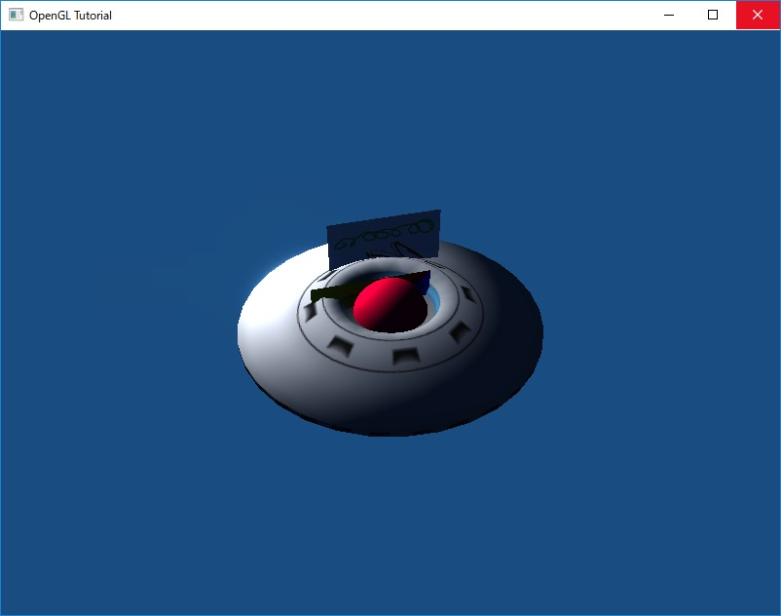

ライセンス文書の追加
FBX SDKの使用にはライセンスへの同意が必要です。また、FBX SDKを使用するソフトウェアには、指定された文章を指定された方法で明示することが要求されています。
ひとつめは、次のいずれかの著作権表示に指定された文章を記載することです。
（i）開発ソフトウェアのエンドユーザライセンスおよび/または使用条件。
（ii）開発されたソフトウェアの「About Box」または同様の通知ページ。
もうひとつは、次のいずれかの著作権表示に、指定された文章を記載することです。
（a）開発されたソフトウェアに関するオンライン文書。
（b）著作権情報を含む開発済みソフトウェアに関するその他の文書。
記載する文言ですが、FBX SDKをインストールしたフォルダにlicense.rtfというファイルに書かれています。このファイルの1.1節の末尾にある、ダブルクオーテーションで囲まれた部分がそれです。
簡単に言うと、みなさんのアプリケーションでFBX SDKのライブラリを使用する場合は「指定された文章を自分のライセンス文書に埋め込むか、fbx_license.txtのような名前のファイルにコピーして、アプリケーションと一緒に配布してください」ということです。
NOTE: ただし、開発時にFBXファイルから独自形式のファイルへと変換し、配布するアプリケーションには独自形式のファイルのみが含まれる場合、上記の要求がそのアプリケーションに及ぶことはありません。

やってみよう
- 別のFBXファイルを読み込んで表示してみましょう。

